Lokalt vær
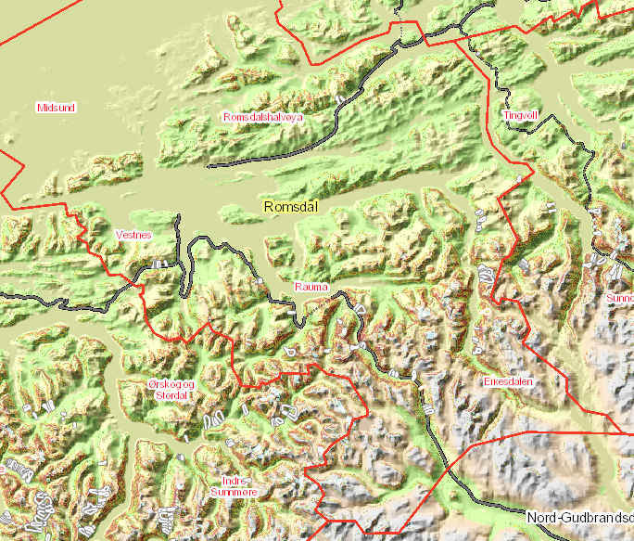
Mest brukt skiterreng: Sentralt i regionen, rundt Isfjorden.

Nedbør
- N-V gir snøbyger og er den vindretningen som gir mest nedbør. Hvor det kommer mest nedbør styres av vindstyrken. Mye vind (over liten kuling) gir nedbør i Rauma, mens lite vind gir mer i ytre deler på Romsdalshalvøya.
- SV gir mest nedbør “ytre strøk” i regionen. Ved SV er det et betydelig mer nedbør i Vestnes enn Nesset, men vanskelig å si et nøyaktig skille.
- NØ-S gir stort sett oppholdsvær.
- Generelt mest nedbør i ytre deler av regionen, tørrere i Eikesdalen.
- Bygenedbør underestimeres ofte i prognosene
- Frontnedbør (SV) gir ofte mindre enn prognosene i indre deler, ofte tørt i Rauma og Nesset

Vind

Temperatur

